平成31年4月14日
飯 縄 山 だ よ り
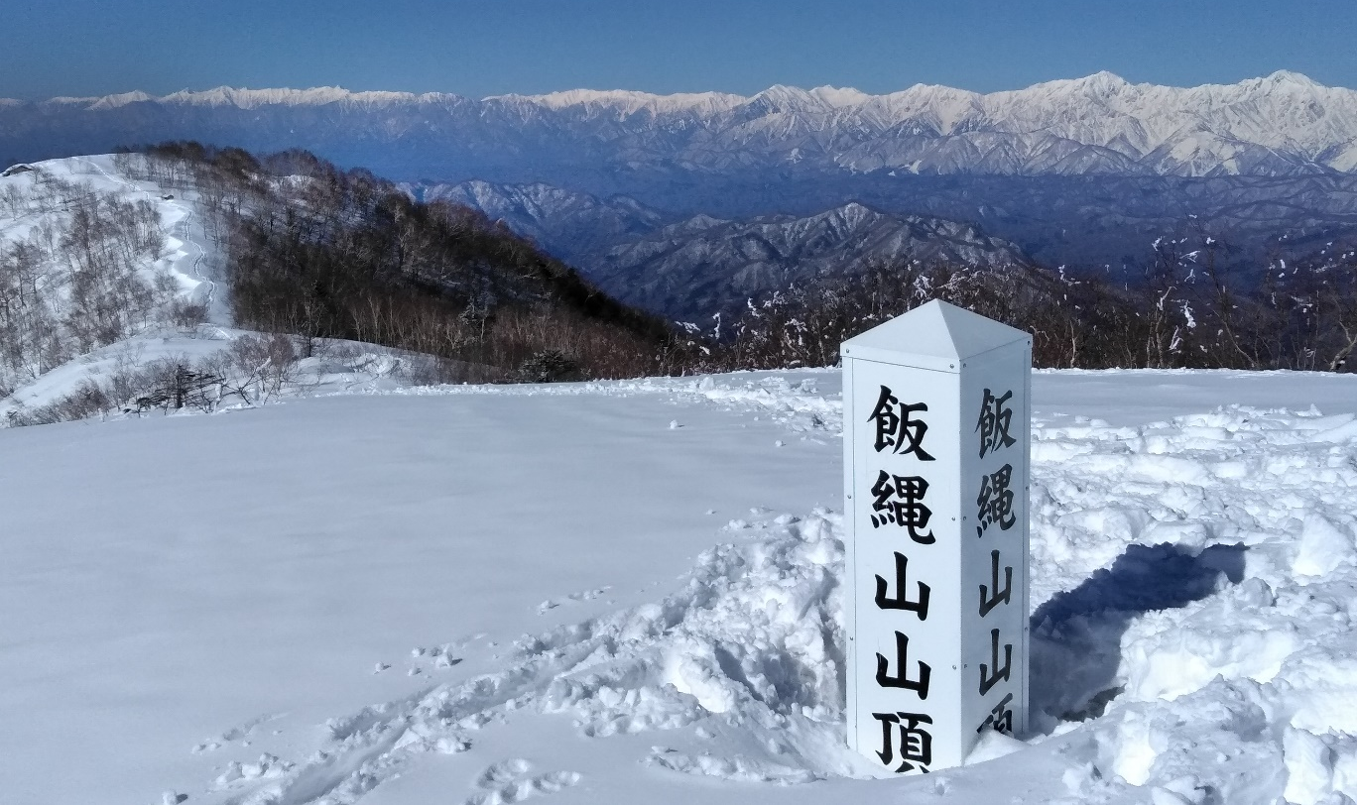

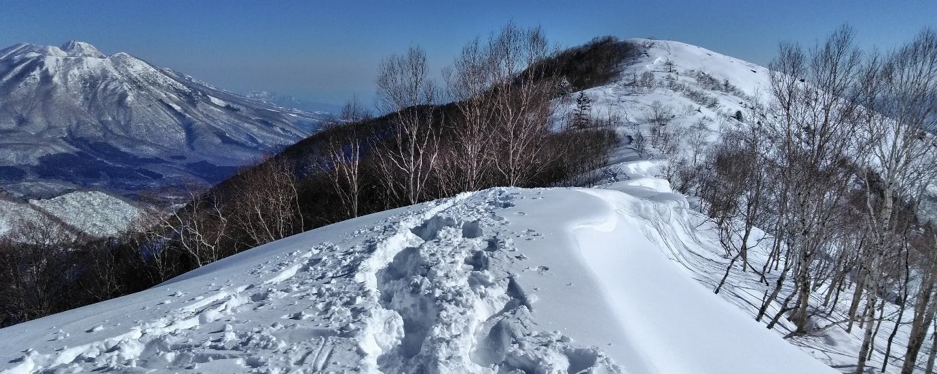

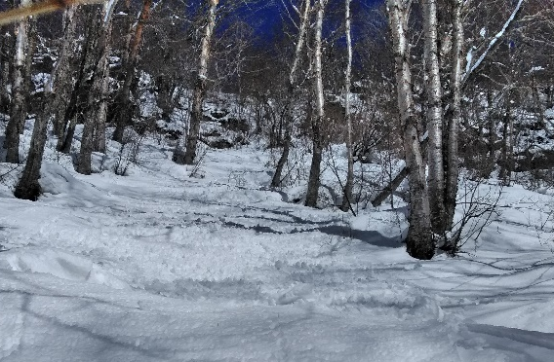
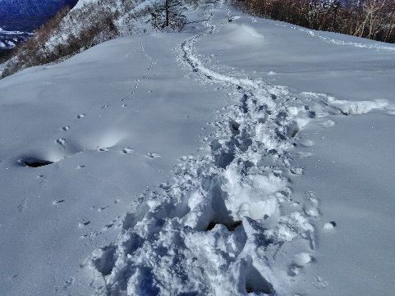

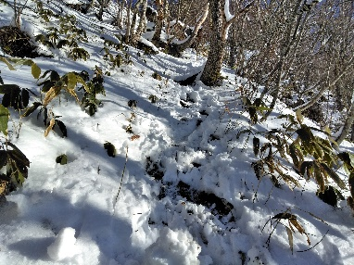
山頂手前の穴に注意 夏道 小規模雪崩

←冬道 4月に入り降雪が有り 登山道は安定しません
一度溶け氷り その上への降雪非常に滑りやすく
雪崩・落雪の危険があります
まだまだ冬山です 充分に注意して登下山してください

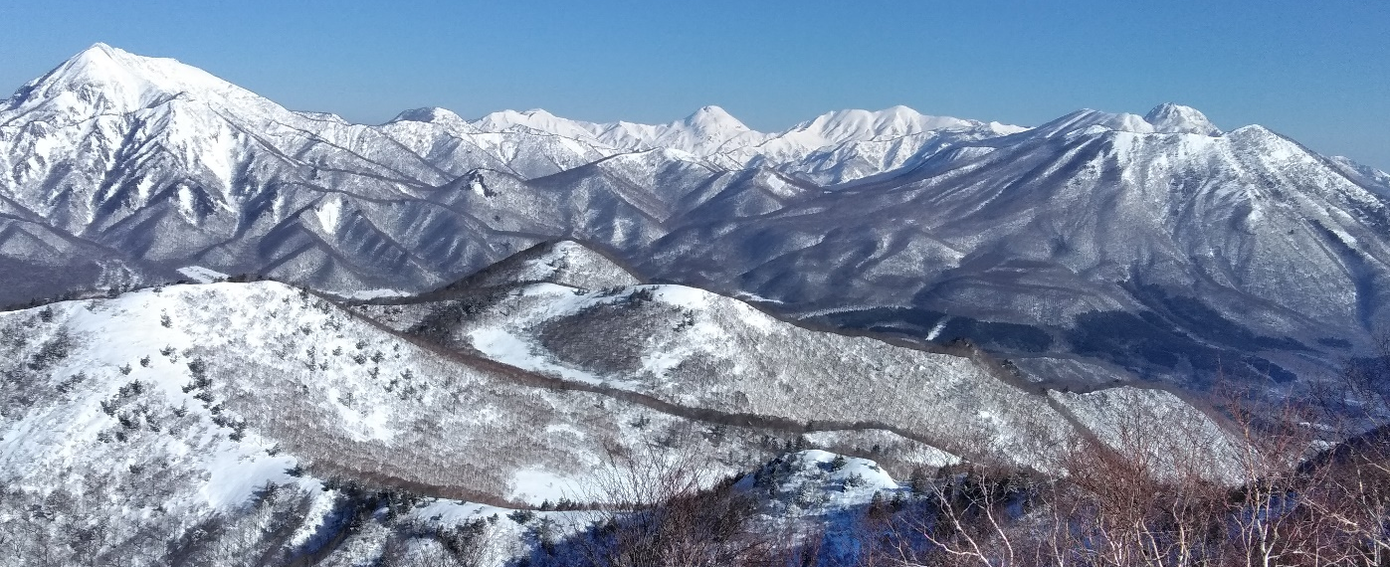

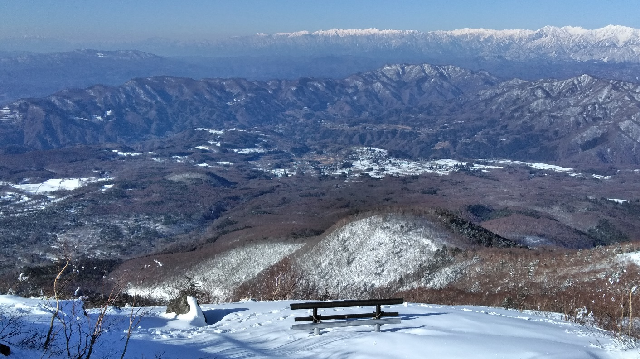

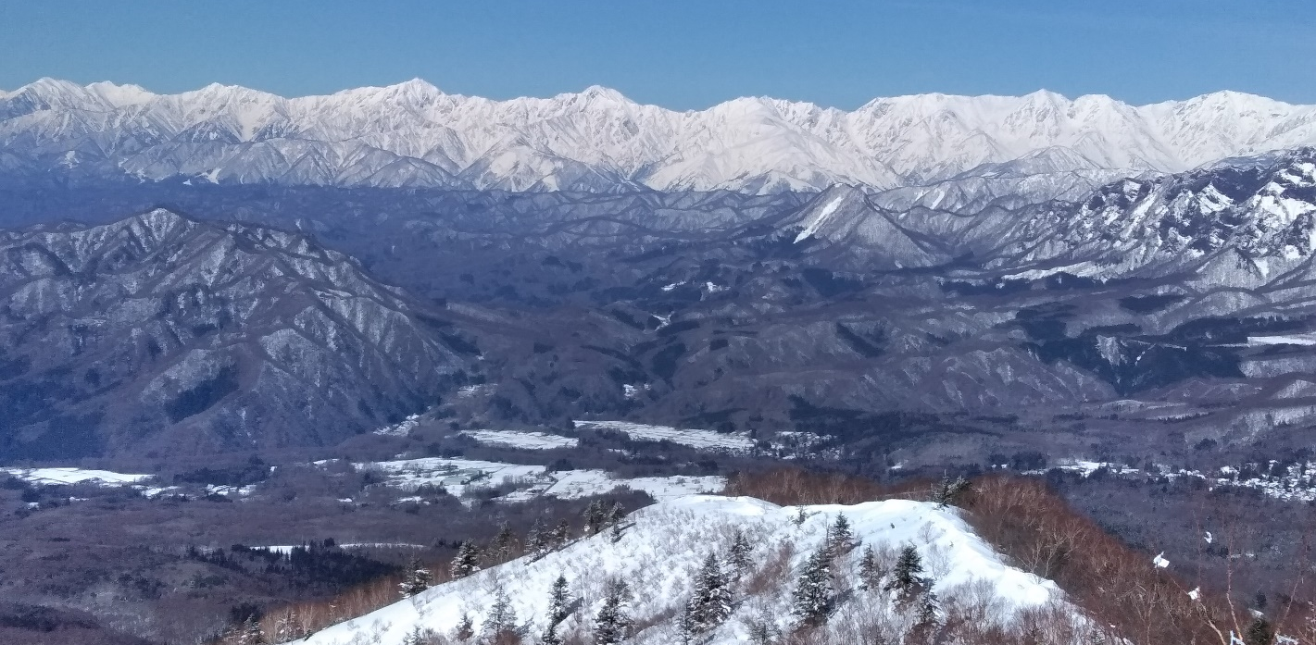

NPO みどりの市民

